石家庄铁道大学毕业设计

溢香园餐饮管理系统

Yixiangyuan Catering Management System

2021 届 信息科学与技术学院

专 业 软件工程

学 号 20173522

学生姓名 李秦

指导教师 杨子光

完成日期 2021年5月 26日

毕业设计成绩单

|  |  |  |  |  |  |  |  |
| --- | --- | --- | --- | --- | --- | --- | --- |
| 学生姓名 | 李秦 | 学号 | 20173522 | 班级 | 信1705-1 | 专业 | 软件工程 |
| 毕业设计题目 | | 溢香园餐饮管理系统 | | | | | |
| 指导教师姓名 | | 杨子光 | | | | | |
| 指导教师职称 | | 讲师 | | | | | |
| 评 定 成 绩 | | | | | | | |
| 指导教师 | 杨子光 | | | | 得分 |  | |
| 答辩小组组长 |  | | | | 得分 |  | |
| 成绩：  院长签字：  2021年 6 月 8 日 | | | | | | | |

毕业设计任务书

|  |  |  |  |  |  |  |  |  |  |
| --- | --- | --- | --- | --- | --- | --- | --- | --- | --- |
| 题　目 | 溢香园餐饮管理系统 | | | | | | | | |
| 学生姓名 | 李秦 | | 学号 | 20173522 | 班级 | 信1705-1班 | 专业 | 软件工程 | |
| 承担指导任务单位 | | 石家庄铁道大学 | | | 导师  姓名 | 杨子光 | | 导师  职称 | 讲师 |
| 1. **基本要求**   (1) 要求学生熟练掌握Java Web编程及数据库技术。能充分利用各种参考文献资料，在设计和实现阶段遇到问题时具有一定的分析解决能力。  (2) 要求学生有一定的数据结构和软件工程知识。  (3) 要求找准系统的难点和重点，对关键概念和关键技术能够理解透彻并深入研究。在编程时，思路要求清晰。代码风格要标准一致。设计出来的系统程序业务流程要合理且完整。  (4) 按照毕业设计的时间节点要求按时完成各个阶段的工作。  (5) 在撰写论文时，严格按照标准格式上的要求，对字号、字数、页数和章节篇幅严格按照标准格式进行控制。   1. **主要技术指标和研究方法**   (1) 技术指标：通过本网站，可以实现一个完整的餐饮服务流程，包括包间预订、顾客点菜、结账、上传菜谱、分析收入、报表生成等功能，同时，会分析出影响经营的多个因素并进行可视化展示。  (2) 研究方法：要求学生参照已有的外卖，预订等网站，对整个网站的业务流程有很清晰的了解。在技术方面，通过参考文献和技术博客中对该方面相关技术进行了解，以对整个项目的开发过程有所帮助。   1. **设计内容及工作量**   本餐饮管理系统的主要内容是对客户资料、客户定餐、客户点菜、餐桌、财务、会员资料统一管理。本系统是用B/S架构开发的，功能模块可以划分为四大  块一一前台和后台、财务管理及客户管理:  一，订餐消费子系统  1、预订管理模块  增加，删除，查询预定信息。通过预定信息锁定台位信息，后台自动更新包间状态  2、点菜管理模块  增加，修改，查询点菜单信息。菜单打印，根据酒店的打印机分布，可自定义打印流程。  3、消费信息模块  支付，查询订单。打印发票。  二，餐厅信息管理子系统  1、菜品信息管理模块  增加、修改、查询、菜品价格、菜品种类、菜品折扣。  2、包间信息管理模块  增加、修改、删除包间号，包间类别，包间可坐人数。  3、员工信息管理模块  增加，修改，删除员工个人信息，所属部门，基本月薪，工作考勤等。  4、后厨信息管理  根据配方，菜品，增加，修改，删除餐饮原料  三、经营分析子系统  1、营业额统计模块  日营业额统计，统计出某一日的营业情况，月营业额统计，根据收入情况生成日/月营业额折线，扇形统计图。  2、菜品销售统计模块  统计菜品的销售数量、销售金额、成本，统计套菜根据菜品使用的量生成菜品日/月销量条形，折线统计图。  3、顾客消费统计模块  统计在一定时间范围内顾客消费金额，消费次数，对消费突出的顾客设置会员折扣等。  四，顾客Android端  1、预订模块：  顾客输入手机号，密码，验证码登录后点击预订点击说明: IMG_256图标点击选择入座包间，预订时间，消费人数等预订信息后添加，修改，删除，查询预订信息  2、扫码点菜模块：  顾客输入手机号，密码，验证码登录后点击首页查看菜单，点击扫一扫图标手机拍照桌子上二维码，点击扫描二维码选择二维码图片后进入点菜页面加菜，减菜并添加到购物车  3、购物车模块：  顾客输入手机号，密码，验证码登录后点击购物车查询未支付的菜单  顾客输入手机号，密码，验证码登录后点击购物车查询已支付的菜单  4、支付模块：  顾客输入手机号，密码，验证码登录后点击账单查询未支付的账单选择支付方式通过扫描溢香园餐饮二维码支付账单  顾客输入手机号，密码，验证码登录后点击账单查询过去支付的账单  5、服务模块：  顾客输入手机号，密码，验证码登录后点击自己的在常用功能可以查WIFI，要餐具，找座位，呼叫服务员，开发票等   1. **进度安排**   第1周 系统逻辑细节梳理及数据库的设计，这个系统虽然整体流程很清晰，但是对于一些细节的实现过程及方法还需要仔细研究，同时，数据库的设计也会决定将来系统的开发速度，所以多花费时间进行准备工作。  第2-5周 系统整体框架的搭建，大致实现系统的整个流程，先不考虑一些细节问题，能够使整个流程流通即可。  第6-7周 细节优化。在上一阶段的基础上，对系统的细节问题进行实现和优化等，提升用户的使用体验，尽可能的减少人工操作，优化一些流程等。  第8-12周 平台系统非主体功能设计与实现。项目收尾阶段，完成平台非核心功能的设计与实现。  2020年 11月 16 日 | | | | | | | | | |

毕业设计开题报告

|  |  |  |  |  |  |  |  |
| --- | --- | --- | --- | --- | --- | --- | --- |
| 题　目 | 溢香园餐饮管理系统 | | | | | | |
| 学生姓名 | 李秦 | 学号 | 20173522 | 班级 | 信1705-1 | 专业 | 软件工程 |
| 1. **研究背景及现状**   随着自己国市场经济的快速发展，各行业都呈现出生机勃勃的发展景象，其中餐饮业的发展尤为突出。但在快速发展的同时，餐饮业在日常经营管理中仍普遍采用手工管理方式，整体科技含量低，因此制约了整个餐饮业的规模化发展和整体服务水平的提升。在中小型饭店中实施计算机管理信息系统，结合饭店管理内容，不视为一条有效的解决途径。将餐饮业务融入计算机管理，既节省人力资源，也提高了管理效率和工作效率，将餐饮业提升到一个新的阶段。  该餐饮系统结合用户实际需求提出本系统的总体结构和功能模块，然后通过系统结构设计、安全设计及前端开发，构建了一个Windows+Android双平台以JSP技术和SQL后台数据库为基础的、具备相关功能的餐饮系统。使用计算机对餐饮企业信息进行管理，具有手工管理所无法比拟的优点.例如:检索迅速、査找方便、可靠性髙、存储量大、保密性好、寿命长、成本低等。这些优点能够极大地提高信息管理的效率，也是企业的科学化、正规化管理的重要条件。  根据餐饮系统的流程，完成从用户登录到开台点菜，到结账收银，到统计一条线的信息化管理，因此整个餐饮管理信息系统的硏发内容就是开发一整套餐饮管理信息系统，实现餐饮业务的计算机化。该系统将餐饮业中点菜、退钱、预定、结账等一连串的业务用计算机来管理，分析与设计了餐饮系统的结构及功能模块，解决餐饮系统的关键技术，给出了餐饮业务的解决方案实现了现代化的餐饮管理机制。   1. **设计内容**   订餐消费子系统  (1) 预订管理：  ①后台查询顾客添加的预订信息  ②后台自动更新包间状态（已订，使用中，空闲）  (2) 外卖管理模块：  ①后台查询顾客通过外卖点的菜  ②打印菜单  (3) 菜单管理模块：  ①后台查询顾客的点菜单  ②打印菜单  (4) 支付管理模块：  ①后台查询每天每单的支付详细  ②打印账单  餐厅信息管理子系统  (1) 菜品信息管理模块：  ①管理员添加菜品种类，价格，折扣信息  ②管理员修改菜品种类，价格，折扣信息  ③管理员查询菜品种类，价格，折扣信息  (2) 包间信息管理模块：  ①管理员添加包间号，类别，可坐人数信息  ②管理员修改包间号，类别，可坐人数信息  ③管理员删除包间号，类别，可坐人数信息  ④系统根据包间号，菜单自动生成二维码  (3) 员工信息管理模块：  ①管理员添加员工个人信息，所属部门等职业信息  ②管理员修改员工个人信息，所属部门等职业信息  ③管理员删除员工个人信息，所属部门等职业信息  ④管理员添加员工每天考勤信息  ⑤管理员修改员工每天考勤信息  ⑥管理员添加(审核)员工请假信息  ⑦管理员修改员工请假信息  (4) 后厨信息管理模块：  ①管理员查看菜品/其他物品库存信息  ②管理员添加进货信息  ③管理员修改进货信息  ④管理员删除进货信息  经营分析子系统  (1) 营业额统计模块：  ① 管理员查询当日所有消费单  ② 系统自动统计当日总收入，当月总收入  ③ 系统根据收入情况生成日/月营业额折线，扇形统计图  (2) 菜品销售统计模块：  ① 系统自动统计当天所有菜品使用的量，销售金额，成本，明细  ② 系统根据菜品使用的量生成菜品日/月销量条形，折线统计图  ③ 系统根据历史菜品使用量预测当天应该进货量  (3) 顾客消费统计模块：  ① 统计在一定时间范围内顾客消费金额，消费次数  ② 管理员对消费突出的顾客设置会员折扣，赠送生日小礼物等   1. **设计方案及预期达到的目标**   系统的设计方案和目标如下图1所示。  图1 系统设计方案图  (1)本平台所具备的所有功能如上图所示，以Windows平台为主，Android平台为辅；Windows平台将使用MVC作为主体框架，并整合Servlet+JSP和Activity等技术。  (2)所有信息/记录都保存在MySQL中。  预期目标:本系统的预期目标是利用先进的管理系统开发方案，为顾客、餐饮店主打造一个体验良好、高效可靠的高效餐饮管理系统，应用所学的相关知识，使得消费和管理更加科学化、正规化、规范化，从而达到提高管理效率和经营收入的目的。  **4、进度计划**  第1周 系统逻辑细节梳理及数据库的设计，这个系统虽然整体流程很清晰，但是对于一些细节的实现过程及方法还需要仔细研究，同时，数据库的设计也会决定将来系统的开发速度，所以多花费时间进行准备工作。  第2-5周 系统整体框架的搭建，大致实现系统的整个流程，先不考虑一些细节问题，能够使整个流程流通即可。 | | | | | | | |

|  |
| --- |
| 第6-7周 细节优化。在上一阶段的基础上，对系统的细节问题进行实现和优化等，提升用户的使用体验，尽可能的减少人工操作，优化一些流程等。  第8-12周 平台系统非主体功能设计与实现。项目收尾阶段，完成平台非核心功能的设计与实现。  2020年12月28日 |

摘 要

溢香园餐饮管理系统旨在自动管理溢香园餐厅，并旨在为客户带来更好的消费。它通过Internet来替换餐厅职工手写和电话预订，订单，购买和其他相关信息的记录，并从根本上防止餐厅职工的疏忽造成一些不好的后果。针对传统的管理带来的各种问题，文章将原有的一系列人工操作转为数字化，为餐厅赋能，从而更加方便顾客进店消费。在开发溢香园餐饮管理系统中，采用 tomcat8.0以及jdk1.8搭建web端管理系统平台，采用gradle4.3搭建Android端顾客消费软件和餐厅职工操作软件，采用了mysql5.7数据库管理系统作为后台数据库及jsp+servlet为后台逻辑实现,css ,javascript作为页面UI渲染实现了溢香园餐饮管理系统的各个功能。通过系统的开发掌握java web的web端应用和Activity的Android端应用。从而掌握web和Android软件开发整套流程，把课堂上学到的知识运用实际情况中。

关键词：数据库；溢香园餐饮管理系统；管理员；顾客消费；预订；点菜；

ABSTRACT

The Yixiangyuan Catering Management System is designed to automatically manage Yixiangyuan restaurants and to bring customers better consumption. It uses the Internet to replace employee handwritten and telephone reservations, orders, purchases and other related information records, and fundamentally prevents employee negligence from causing some bad consequences. In response to the various problems caused by traditional management, the article turns the original series of manual operations into digitization to empower the restaurant and make it more convenient for customers to enter the store for consumption. In the development of Yixiangyuan catering management system, tomcat8.0 and jdk1.8 are used to build the web management system platform, gradle4.3 is used to build the Android customer consumption software and employee operation software, and the mysql5.7 database management system is used as the backend The database and jsp+servlet are the back-end logic implementation, and css and javascript are used as the interface rendering to realize the various functions of the Yixiangyuan restaurant management system. Master the web-side application of java web and the Android-side application of Activity through the development of the system. So as to master the whole process of web and Android software development, and apply the knowledge learned in class to the actual situation.

**Keywords :**Database; Yixiangyuan catering management system; administrator; customer consumption; reservation; ordering;

目录

[第1章 绪论 1](#_Toc73648378)

[1.1 系统开发背景 1](#_Toc73648379)

[1.2 国内相关系统状态 1](#_Toc73648380)

[1.3 本课题研究的目的及意义 2](#_Toc73648381)

[1.4 论文结构 3](#_Toc73648382)

[第2章 开发工具及相关互联网科技 4](#_Toc73648383)

[2.1 JAVA 程序开发互联网科技 4](#_Toc73648384)

[2.2 Web 应用程序开发环境 4](#_Toc73648386)

[2.3 Tomcat 应用服务器 4](#_Toc73648387)

[第3章 系统分析 6](#_Toc73648388)

[3.1 可行性分析 6](#_Toc73648389)

[3.2 需求分析 7](#_Toc73648391)

[第4章 总体设计 10](#_Toc73648392)

[4.1 功能模块设计 10](#_Toc73648393)

[4.2 数据字典 10](#_Toc73648394)

[4.3 E-R 图 14](#_Toc73648395)

[4.4 总体的 E-R 图 14](#_Toc73648396)

[4.5 系统流程图 15](#_Toc73648397)

[第5章 系统实现 20](#_Toc73648398)

[5.1 adminweb端系统实现 20](#_Toc73648399)

[5.2 顾客Android端系统实现 25](#_Toc73648400)

[第6章 系统测试 28](#_Toc73648401)

[6.1 测试的作用和意义 28](#_Toc73648402)

[6.2 测试方法 28](#_Toc73648403)

[6.3 系统测试 30](#_Toc73648405)

[第7章 总结与展望 31](#_Toc73648406)

[7.1 总结 31](#_Toc73648407)

[7.2 展望 32](#_Toc73648408)

[参考文献 33](#_Toc73648409)

[致谢 34](#_Toc73648410)

[附录：外文文献 35](#_Toc73648411)

[英文原文 35](#_Toc73648412)

[中文译文 39](#_Toc73648413)

第1章 绪论

1.1 系统开发背景

随着白银市经济的发展，各行业都呈现出很好的发展现象，其中餐饮业的发展也是令人惊叹不已。其中溢香园餐饮在经营过程中，在日常管理时仍采用手动记账，原始管理方式。随着时间的推移，这种方式无论是在效率、成本还是对顾客消费习惯的分析方面都已难以适应溢香园餐饮。同时，在餐厅经常因为服务员的缺少无法更好的服务顾客，无法让顾客满意。因此有效的管理和如何更好的服务顾客成为了一个难题，为能有效的解决这些问题提高溢香园餐饮的经济效益和顾客的消费满意度，在溢香园餐饮中采用互联网+互联网科技，结合饭店绿色安全的食品加工手段，将更好的服务广大顾客。

溢香园餐饮管理系统从现实情况出发，结合顾客的消费习惯分析从而设计出结构框架和各个功能模块，然后通过各方面的设计及前端页面UI的设计，构建了一个Web餐厅端以JSP+SQL互联网科技为核心；Android顾客/餐厅职工端以Activity+MySQL作为基础的、具备相关功能的餐饮系统。

根据溢香园餐饮管理系统，实现Android端从顾客登录到预订包间，到入座点菜等一系列顾客服务，到结账收银，到统计相关所有的信息转为统计图既方便信息管理又将经营情况可视化。溢香园餐饮管理系统将餐饮业中过去的电话预订，点菜、服务、结账等所有的功能通过互联网连接数据库来管理，分析与设计溢香园餐饮流程的实际情况，用互联网的相关互联网科技实现出餐饮业务的互联网解决方式，为溢香园餐饮的经营助力。

使用互联网加数据库对溢香园餐饮经营过程中产生的数据进行管理,具有过去无法想象的便捷例如:查找数据简单操作、数据不易丢失、可以存储数年产生的数据、数据安全加密、存储成本低等。这些优点就代表了餐饮信息管理的高效,将让溢香园餐饮更好的发展。

1.2 国内相关系统状态

很多餐饮企业开始利用Internet来开发和运行越来越繁杂的软件项目。市场上的餐饮相关的系统，软件多如牛毛。

目前，许多餐饮企业都建立了Windows系统和Android上的管理系统，顾客消费软件。MySQL + zookeeper可以保证数据量非常大，相对安全，可以在毫秒内处理大量数据，并且系统相对稳定。到目前为止，多数餐饮系统使用的是平板电脑，熟练应用无线互联网科技[1]。在国内，餐饮软件的开发也是不同的饭店使用不同的软件，如海底捞Android端顾客软件，它是国内餐饮巨头海底捞的顾客消费App，为顾客提供一系列便捷的服务，其主要功能有排号，预订，外卖，餐品商城以及圈子晒图等。可以说海底捞App的页面UI设计美观简洁，顾客消费的相关功能也应有尽有，是在开发顾客消费App时借鉴非常多的一个软件。

1.3 本课题研究的目的及意义

溢香园餐饮管理系统中是常见的管理数据进出的系统，这种开发基于业务逻辑的实现，建立了基于Web的数据库，开发了适合的应用程序，这基本上是实现了后厨和前台的自动管理功能。该系统中，应用各种互联网互联网科技和设计模式，采用常见的B/S结构，实现溢香园餐厅服务管理，提供与顾客，餐厅职工，老板交互的页面UI，设计和开发完成溢香园餐饮管理系统。

根据该系统的设计框架：

订餐消费子系统

① 预订管理：查询顾客添加的预订信息，打印

② 外卖管理模块：查询顾客通过外卖点的菜，打印

③ 菜单管理模块：查询顾客的点菜单，打印

④ 支付管理模块：查询每天每单的支付详细，打印

餐厅信息管理子系统

① 食品信息管理模块：食品信息CRUD[2]

② 包桌信息管理模块：包桌信息CRUD[2]

③ 员工信息管理模块：餐厅职工、出勤和请假的信息CRUD[3]

④ 厨房信息管理模块：查询库存数据，采购信息CRUD

经营分析子系统

① 营业额统计模块：查询/统计消费信息并生成统计图

② 菜品销售统计模块：查询/统计干锅消费信息并生成统计图

③ 顾客消费统计模块：查询/统计每个星期/月，消费信息并生成统计图进行相互类比比较

溢香园餐饮管理系统应该以系统安全性为主要目标，保护系统硬件设备、存储介质、软件、运行过程产生的数据不受到恶意的破坏。

具体来说，要求有三点：

(1)完整性，全方位的未经授权的用户不得使用读取数据信息。同时，它不允许用户非法篡改信息，保证了信息在内部，网页间流转都是安全的是一致的；

(2)安全性，数据流对象的加密，应当考虑加密算法的安全性，因此在整个加密过程中，信息被加密存储到web数据库中；

(3)可靠性，外界条件对用户使用或信息资源CRUD基本不产生大的影响，通常使用不出故障，授权的用户同意使用，并获得使用的信息和权益。

## 1.4 论文结构

本文主要分七章对溢香花园餐饮管理系统的设计进行了阐述：

第二章：本章提出了一些项目相关语言和互联网科技手段，即Servlet和Activity等；

第三章：系统分析，本章从顾客消费的需求出发，提出了自己的设计思路，讲述了溢香园餐饮管理系统的admin，用户等实体的相关性和属性；

第四章：系统设计，本章论述了溢香园餐饮管理系统的功能设计流程；

第五章：系统实现，对系统功能的实现和运行结果图片的描述。

第六章：系统测试，软件进行系统测试；

第七章：总结与展望，在这一章中，自己思考了开发该系统的初衷，理念和思路。

第2章 开发工具及相关互联网科技

2.1 JAVA 程序开发互联网科技

Java是一种面向对象语言。它为开发者提供了许多使用的功能。Java语言具有功能强大和简单易用两个特征，Java语言使用起来方便，可以实现各种各样的功能，允许程序员以优雅的思维方式进行复杂的编程[4]。

2.2 Web 应用程序开发环境

2.2.1 JSP

JSP页面中的HTML是超文本标记语言，至今仍然是web端最常用的设计互联网科技，这些元素也可以在在服务器上的JSP页面中使用。当Web服务器遇到访问JSP页面的请求时，它进入Servlet进行处理，然后通过页面UI数据或提示返回给用户[5]。可以说是web数据库、网页重定向等。这是一个移动网站所必须的，不仅对客户端的服务，而且对客户端的浏览器。他有很好的可伸缩性，有很强的Java语，而且网络数据库在使用式开别具心思的趋势。JSP互联网科技从许多方面加速了动态网页的开发[6]。

2.2.2 HTML

本章对HTML的超越，它是一种超文本语言。通常的超文本，可一个假设网络上的文字档义，HTML本是由HTML命令为根本。HTML命令可以写本，图，链接等。超级本是一团相信他了。他们用过链接连接将本与本中的其他信息媒体相关。这些相关信息可以是基本的，也可以是其他页面，也可以是远程计算机上的数据信息，这种方式随机连接分布在不同服务器的网页资源，为人们查找和检索提供了便利[7]。

2.3 Tomcat 应用服务器

当前，有许多支持JSP的应用程序服务器，而Tomcat是最受欢迎的Web服务器之一。Tomcat的图标像一只猫，申请，使用“这只猫”非常容易。当在“猫”的web应用程序文件夹中时，“猫”会自动检查它的项目文件并解除压缩。如果你在浏览器中使用JSP，您可以突然延迟和管理服务器。将项目组装到“猫”的项目文件中后快速访问。此外，Tomcat将请求管理器程序，以便使用服务器连接软件来访问和停止使用Internet的应用程序[8]。

2.4 Android 应用程序开发环境

2.4.1 Activity

Activity是应用程序的组成部分。它将用户行为集成为一个活动，用户可以在Activity对应的xml界面进行一些交互操作，例如电话，短信，等等，活动可以用于软件各种功能实现，并且Activity对应的xml界面可以填充整个手机屏幕，或者可以缩小屏幕或者浮在其他APP上层[9]。

第3章 系统分析

3.1 可行性分析

可行性分析是通过对系统需求、互联网科技、经济、自身发展等方面的分析，得出系统开发可以的功能、不可以的功能、需要调整的功能，从而对得出的分析结果逐步实施和评价，最后形成可行性分析。可行性分析阶段的主要工作包括以下几个方面:

3.1.1 互联网科技可行性分析

互联网科技可行性分析方法对系统的可行性进行分析，以测量所需的工作量和级别，并对硬件、软件等使用方法（包括系统开发）进行分析[10]。自己相信，在5G建设和局域网建设的基础上，互联网互联网科技的进一步发展对于餐饮相关系统的使用将是非常重要的。

3.1.2 经济可行性分析

经济可行性分析是从两个方面分析可重用收益：系统开发投资的成本和系统投资的使用。通过比较，确定管理系统是否会为将来的经营情况带来一些商业建议。餐饮管理系统的开发，不仅可以方便企业的管理，而且可以为酒店提供良好的信息平台，提高酒店的竞争力。饭店管理系统可用于信息化饭店的食品管理和管理，从而使溢香园饭店能够通过CRUD功能管理和记录客户，原材料采购和餐厅职工信息。在此基础上，您可以获得基于餐厅，私人房间，客人的订单，账单和其他信息的有用信息。这是溢香园餐饮发展的机遇，也让溢香园餐饮具有了餐饮市场的竞争力。

3.1.3 安全可行性

安全可行性在于，系统运行后，对于用户而言，用户无需或担心将来使用系统时系统的内部结构和实现错误。这意味着用户既简单又方便，因此应该有一个简洁的用户页面UI，如客户和餐厅admin一样，操作也很简单[11]。同时，在使用整个系统时，用户只能使用鼠标单击每个页面上的链接或按钮来响应该功能。这样，只要用户将信息输入数据库服务器，用户就可以关心获取的信息是否进入数据库服务器，从而将操作结果反映在页面UI上，从而可以对操作结果进行判断，而无需研究如何实现信息提供到数据库实现CRUD功能。

3.1.4 操作可行性

操作可行性是指用户在使用系统时的使用情况，它要求将用户输入的信息直接写入数据库中的表，则该方式才有效。它不仅可以保证系统的安全性，而且可以保证系统的正常运行[12]。如何通过可行性分析进行互联网科技可行性分析和系统可行性分析，对系统的开发具有重要意义。

3.2 需求分析

需求分析是通过用于E-R建设的UML互联网科技将项目需求分为传统需求和关键类别。分析是将需求方和互联网科技方联系起来，并需要一种相互理解的沟通方式。分析了溢香园餐饮管理系统admin和客户的需求。分析的第一步是使用相关互联网科技描述溢香园餐饮管理系统的相关要求，并使用实施结果确定系统的要求。Android客户端软件应分析客人的需求和消费情况。

如果把溢香园管理系统的核心理念放在方便顾客的消费上，比如把系统的重点放在顾客身上，顾客的满意度就可以获得，从而吸引更多顾客来到溢香园餐饮消费。随着产业竞争的加剧，平川区经济增长乏力，增速下降，利润下降，消费行为合理化是必然的发展趋势。溢香园餐饮将着重于如何改善服务质量和运营管理，而改善运营管理的最重要保证是信息互联网科技。

溢香园餐饮管理系统对应溢香园餐饮非常重要，溢香园餐饮管理系统应该是溢香园餐饮的重要部分之一，它对客户服务和餐厅职工是非常重要的，因此，系统，软件应该让用户体验到稳定的快速的查询，服务功能。它应该随时使用而且不受地理限制。

随着计算机数量的越来越多，计算机科学同时逐渐成熟，并得到人们的广泛应用。它进入人类的每一个领域，是人们使用最重要的东西之一。所以，用网络处理溢香园餐饮管理相关功能是一个很好的办法，而且就不用手动学习了：

（1）客人可随时获取溢香园饮食的相关信息。

（2）减少工作人员和经营成本。

（3）CRUD，从而方便顾客，同时提高溢香园餐饮的经营能力。

3.2.1 系统的主要功能

根据餐饮业的特点和溢香园餐饮的实际情况，本系统立足于餐饮业务从而突出前台管理，也立足于高科技高效的互联网管理模式。订购食物的方式是使用类似于外卖软件的图形页面UI和购物车的App扫描代码，以便客户可以直观地选择菜肴，并允许餐厅职工有效地管理每个房间号订购的菜肴。订购收银员管理可以实现订购，结帐和清算。仓库管理人员可以记录进出仓库的货物。业务分析可以分析客户订单，酒和蔬菜的销售额和销售量，前台收银情况、仓库管理情况，可以将经营数据带给餐饮老板，并清晰查看溢香园餐厅的供应。

根据溢香园餐饮的实际营业情况，系统的主要功能设计主要分为三个子系统，共计十一个功能模块：

订餐消费子系统

(1) 预订管理：

(2) 外卖管理模块：

(3) 菜单管理模块：

(4) 支付管理模块：

餐厅信息管理子系统

(1) 菜品信息CRUD模块：

(2) 包间信息CRUD模块：

(3) 餐厅职工信息CRUD模块：

(4) 后厨信息CRUD模块：

经营分析子系统

(1) 营业额统计模块：

(2) 菜品销售统计模块：

(3) 顾客消费统计模块：

3.2.2 系统的实现目标

面对服务业的飞速发展，以及溢香园餐饮信息发展过程中的种种情况，餐饮管理系统实施后应该能够实现以下目标：

①用户页面UI采用图文结合，页面UI美观、简单，操作方便。

②为了做好经营管理工作，您可以随时根据市场、客户的订单记录等信息来制定。

③使用通用型客户端/服务器，可以加快运行速度，安全性高，便捷。

④更多的支持，现金、支付宝、微信等收银的方式。

⑤软件页面UI要尽可能的简洁，尽量减少用户的使用疲劳。

⑥系统维护简单，具有通用性和安全性。

3.2.3 系统的性能需求

（1）系统的安全性

一般而言，安全性被认为是确定鲁棒性的主要因素之一。该系统具有许多功能，包括厨房采购信息，库存信息，餐具信息，餐厅职工详细信息等。如果有人故意破坏数据，将导致数据被禁用。它们将来会带来损失，因此应确保安全。为了确保系统的性能，必须将其放置在完整的位置，以防止用户擅自篡改，破坏和泄漏机密数据。因此，必须考虑系统安全性。

（2）系统的合理性

在系统设计中，考虑到客户的手机性能和餐厅的计算机硬件，系统，相关软件等，对设备的要求不会太高。必须保证系统的合理性。

（3）系统的简单性、易用性

在开发中，自己们必须专注于“简单易用”，以服务于成千上万的客户。在人员方面，该系统如果是一个不易使用的简单操作系统，这可能导致管理效率不如手动管理。此外，在客户之间，他们还需要一个简单而清晰的页面UI，以便客户可以实现所需的功能。

（4）系统的稳定性、可靠性

餐饮业拥有大量来自不同层次的餐厅职工，为来餐厅消费的各种各样客户提供服务。因此，系统必须具有良好的稳定性。此外，餐饮公司的长期营业时间与其他行业的公司不同：当其他公司开展业务时，餐饮公司的顾客并不多。在餐饮业消费的鼎盛时期，其他顾客（或公司）开始休息。餐饮管理必须考虑到餐饮业的特殊间歇性，并且系统必须高度稳定，以确保在繁忙的工作中不会发生任何故障。尽管可能会有一些小问题，但他肯定会很快康复。

# 第4章 总体设计

## 4.1 功能模块设计

采用一个优秀的溢香园餐饮管理系统，可以大大减少前台工作人员的工作量，直接与后厨建立联系，快捷有效。使用网络来简化常规业务流程，这样做会很好的提高餐饮业务的服务进度。为了跟上互联网+的发展，溢香园餐饮引入了该信息系统将提高溢香园餐饮的工作效率。

根据分析，溢香园餐饮系统可分为以下三个子系统，九个模块。其系统模块图如图4.1所示。

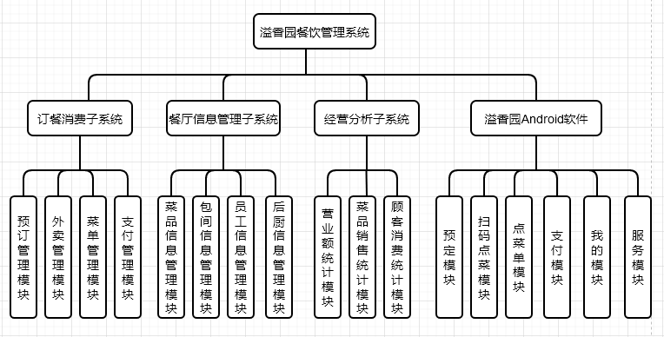 图4-1 功能模块图

4.2 数据字典

数据字典描述了系统中的每一个数据流，这是接受数据和对数据进行分析处理的集合，数据字典在数据表设计中占有非常重要的位置[13]。

餐厅职工信息表，餐厅职工信息表主要是录入餐厅职工的信息，以及对餐厅职工的CRUD，详见表4-1。

表4-1 餐厅职工信息表

|  |  |  |  |  |  |  |
| --- | --- | --- | --- | --- | --- | --- |
| 字段名 | 类型 | 宽度 | 小数 | 主键/索引 | 参照表 | 备注 |
| staff\_id | varchar | 50 | 0 | True |  | 餐厅职工号 |
| staff\_password | varchar | 50 | 0 | False |  | 餐厅职工密码 |
| staff\_name | varchar | 50 | 0 | False |  | 餐厅职工姓名 |
| staff\_sex | varchar | 10 | 0 | False |  | 餐厅职工性别 |

餐厅职工审核表，餐厅职工审核表主要是录入餐厅职工审核的信息，以及对餐厅职工实发工资的CRUD，详见表4-2。

表4.2餐厅职工审核表

|  |  |  |  |  |  |  |
| --- | --- | --- | --- | --- | --- | --- |
| 字段名 | 类型 | 宽度 | 小数 | 主键/索引 | 参照表 | 备注 |
| date | varchar | 20 | 0 | True |  | 考勤日期 |
| staff\_id | varchar | 50 | 0 | True |  | 餐厅职工号 |
| staff\_name | varchar | 50 | 0 | False |  | 餐厅职工姓名 |
| staff\_sex | varchar | 10 | 0 | False |  | 餐厅职工性别 |
| staff\_check | varchar | 20 | 0 | False |  | 考勤情况 |
| staff\_special\_matters | varchar | 500 | 0 | False |  | 餐厅职工特殊事项 |
| staff\_data\_deduction | float | 6 | 0 | False |  | 餐厅职工日扣金额 |

餐厅职工请假表，餐厅职工请假表主要是录入餐厅职工请假的信息，以及对餐厅职工请假信息的CRUD，详见表4-3。

表4-3 餐厅职工请假表

|  |  |  |  |  |  |  |
| --- | --- | --- | --- | --- | --- | --- |
| 字段名 | 类型 | 宽度 | 小数 | 主键/索引 | 参照表 | 备注 |
| data | date | 50 | 0 | True |  | 请假日期 |
| staff\_id | varchar | 50 | 0 | True |  | 餐厅职工号 |
| staff\_name | varchar | 50 | 0 | False |  | 餐厅职工姓名 |
| staff\_phone | varchar | 20 | 0 | False |  | 餐厅职工电话 |
| staff\_leave\_began | varchar | 20 | 0 | False |  | 餐厅职工请假开始时间 |
| staff\_leave\_finish | varchar | 20 | 0 | False |  | 餐厅职工请假结束时间 |
| staff\_leave\_verify\_stage | varchar | 20 | 0 | False |  | 餐厅职工请假准许情况 |

包间信息表，包间信息表主要是CRUD包间信息，详见表4-4。

表4-4 包间信息表

|  |  |  |  |  |  |  |
| --- | --- | --- | --- | --- | --- | --- |
| 字段名 | 类型 | 宽度 | 小数 | 主键/索引 | 参照表 | 备注 |
| P\_room\_id | varchar | 10 | 0 | True |  | 包间号 |
| P\_room\_type | varchar | 20 | 0 | False |  | 包间类型 |
| P\_room\_name | varchar | 10 | 0 | False |  | 包间名称 |
| P\_room\_image | longblob |  | 0 | False |  | 包间照片 |

菜品信息表，菜品信息表主要是admin对菜单信息的CRUD，详见表4-5。

表4-5 菜品信息表

|  |  |  |  |  |  |  |
| --- | --- | --- | --- | --- | --- | --- |
| 字段名 | 类型 | 宽度 | 小数 | 主键/索引 | 参照表 | 备注 |
| vegetable\_id | varchar | 20 | 0 | True |  | 菜品号 |
| vegetable\_type | varchar | 20 | 0 | False |  | 菜品类型 |
| vegetable\_name | varchar | 50 | 0 | False |  | 菜品名称 |
| vegetable\_image | longblob |  | 0 | False |  | 菜品照片 |
| vegetable\_price | varchar | 50 | 0 | False |  | 菜品价格 |
| vegetable\_number | varchar | 10 | 0 | False |  | 菜品库存数量 |
| vegetable\_remark | varchar | 500 | 0 | False |  | 菜品介绍 |

后厨进货表，进货信息，主要是admin对进货信息的CRUD，详见表4-6。

表4-6 后厨进货表

|  |  |  |  |  |  |  |
| --- | --- | --- | --- | --- | --- | --- |
| 字段名 | 类型 | 宽度 | 小数 | 主键/索引 | 参照表 | 备注 |
| purchase\_date | date |  | 0 | True |  | 进货日期 |
| purchase\_id | varchar | 20 | 0 | True |  | 进货货号 |
| purchase\_name | varchar | 50 | 0 | False |  | 进货货名称 |
| purchase\_type | varchar | 20 | 0 | False |  | 进货货类型 |
| purchase\_person | varchar | 100 | 0 | False |  | 进货联系方 |
| purchase\_phone | varchar | 20 | 0 | False |  | 进货联系方电话 |
| vegetable\_stock | float | 6 | 0 | False |  | 菜品库存 |
| purchase\_number | float | 6 | 0 | False |  | 进货数量 |
| purchase\_price | float | 6 | 0 | False |  | 进货单价 |

顾客消费单表，消费信息，主要是admin对消费信息的添加，查询，详见表4-7。

表4-7 顾客消费单表

|  |  |  |  |  |  |  |
| --- | --- | --- | --- | --- | --- | --- |
| 字段名 | 类型 | 宽度 | 小数 | 主键/索引 | 参照表 | 备注 |
| bill\_id | varchar | 50 | 0 | True |  | 菜单号 |
| p\_room\_id | varchar | 10 | 0 | False |  | 包间号 |
| pay\_date | date |  | 0 | False |  | 支付日期 |
| pay\_time | time |  | 0 | False |  | 支付时间 |
| is\_takeaway | varchar | 10 | 0 | False |  | 是否为外卖 |
| takeaway\_type | varchar | 20 | 0 | False |  | 外卖方式 |
| pay\_type | varchar | 50 | 0 | False |  | 支付方式 |

顾客信息表，顾客信息，主要是顾客对顾客登录信息的添加，查询，详见表4-8。

表4-8 顾客信息表

|  |  |  |  |  |  |  |
| --- | --- | --- | --- | --- | --- | --- |
| 字段名 | 类型 | 宽度 | 小数 | 主键/索引 | 参照表 | 备注 |
| customer\_nickname | varchar | 50 | 0 | False |  | 顾客昵称 |
| customer\_sex | varchar | 10 | 0 | False |  | 顾客性别 |
| customer\_password | varchar | 50 | 0 | False |  | 登录密码 |

顾客预订表，顾客预订信息，主要是顾客对预订信息的CRUD，详见表4-9。

表4-9 顾客预订表

|  |  |  |  |  |  |  |
| --- | --- | --- | --- | --- | --- | --- |
| 字段名 | 类型 | 宽度 | 小数 | 主键/索引 | 参照表 | 备注 |
| order\_id | varchar | 50 | 0 | True |  | 预订号 |
| P\_room\_id | varchar | 10 | 0 | False |  | 包间号 |
| order\_date | date |  | 0 | False |  | 预订日期 |
| order\_time | time |  | 0 | False |  | 预订时间 |
| customer\_number | int | 4 | 0 | False |  | 消费人数 |
| order\_griddle | varchar | 50 | 0 | False |  | 预订干锅 |
| customer\_phone | varchar | 20 | 0 | False |  | 顾客电话 |
| customer\_name | varchar | 50 | 0 | False |  | 顾客姓名 |

顾客点菜表，点菜信息，主要是顾客对点菜信息的CRUD，详见表4-10。

表4-10 顾客点菜表

|  |  |  |  |  |  |  |
| --- | --- | --- | --- | --- | --- | --- |
| 字段名 | 类型 | 宽度 | 小数 | 主键/索引 | 参照表 | 备注 |
| id | int | 4 | 0 | True |  | 自增Id |
| bill\_id | varchar | 50 | 0 | False |  | 点菜单号 |
| bill\_data | date |  | 0 | False |  | 点菜日期 |
| bill\_customer | varchar | 30 | 0 | False |  | 顾客电话 |
| bill\_proom | varchar | 20 | 0 | False |  | 包间名称 |
| vegetable\_id | varchar | 20 | 0 | True |  | 点菜品号 |
| vegetable\_type | varchar | 20 | 0 | False |  | 点菜品类型 |
| vegetable\_name | varchar | 50 | 0 | False |  | 点菜品名称 |
| vegetable\_price | float | 6 | 0 | False |  | 点菜品价格 |
| vegetable\_number | int | 11 | 0 | False |  | 点菜品数量 |

4.3 E-R 图

概念设计是一种面向对象的数据模型。它是关于数据流和信息实体建模的。它分析并获得系统用户的解决方案，并由系统，软件程序处理相关数据。数据的内涵不断地从粗略发展到精细，从模糊到清晰，从抽象到具体。概念设计方法主要采用E-R图方法，建立E-R模块，使用E-R图表示对象，并获得MySQL数据库的数据模型[14]。

在溢香园餐饮管理系统中，自己认为溢香园管理系统中最重要的实体是包间、顾客、菜品、餐厅职工、城市、进货、账单、点菜信息等，图4-1如下所示。

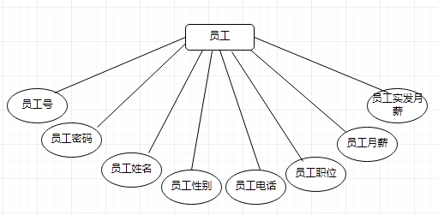图4-1 餐厅职工E-R图

在溢香园餐饮管理系统中，图4-1表示实体是餐厅职工与餐厅职工所必须的属性。

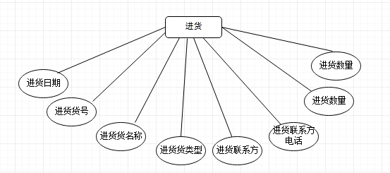图4-2 进货 E-R图

在溢香园餐饮管理系统中，图4-2表示实体是进货与进货相关所必须的属性。

4.4 总体的 E-R 图

在系统逻辑数据中所涉及的更多的是理论化和抽象化，关注所有实体之间的逻辑关系，提供了详细的描述关于系统和子系统。逻辑模型应体现在功能的完整性、一致

性、约束性和数据库的可移植性等方面，以满足用户的需求[15]。因此，根据上一节中的实体ER图，图4-3如下。

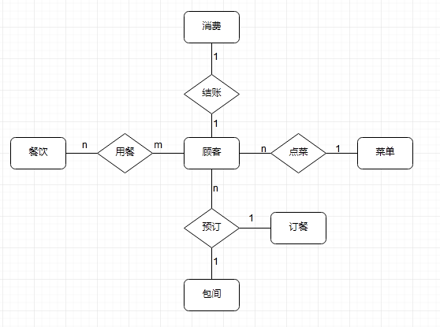图4-3 顾客消费E-R图

在溢香园餐饮管理系统中，图4-3表示实体是顾客消费与顾客消费所必须的属性。

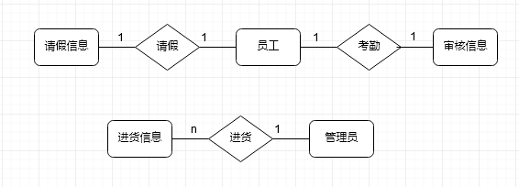 图4-4 餐厅职工，进货E-R图

在溢香园餐饮管理系统中，图4-4表示实体是餐厅职工与餐厅职工相关的动作和属性以及进货的动作和相关信息。

4.5 系统流程图

4.5.1 用户Android端流程图

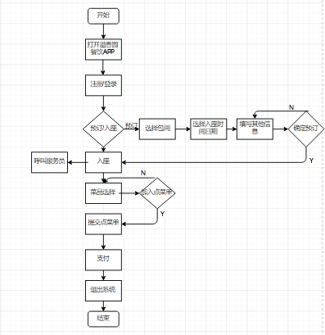图4-5 用户Android软件流程图

在溢香园餐饮管理系统中，图4-5表示用户使用该软件的基本流程。

4.5.2 adminWeb端流程图

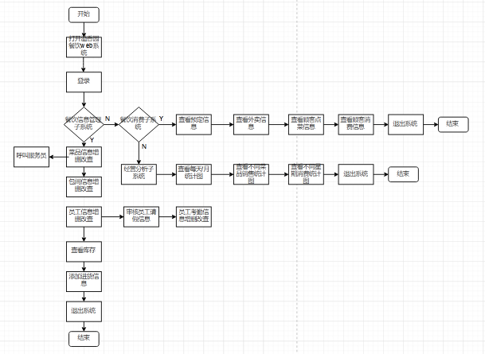图4-6 adminWEB系统流程图

在溢香园餐饮管理系统中，图4-6表示管理员使用web系统时的基本流程。

4.6 详细设计说明书

4.6.1 adminWeb端详细设计说明

订餐消费子系统

(1) 预订管理。

①admin可以登录后进入订餐消费子系统在该模块选择日期单击确定即可查询顾客添加的预订信息；

②当顾客在Android端添加一条预订信息则后台自动更新包间状态（已订，使用中，空闲）；

③如果顾客是通过电话，微信等不是在App预订的，admin可以选择日期单击确定手动添加，修改，删除某天的预订信息；

④admin可以单击打印，从而打印预订信息单据。

(2) 外卖管理模块。

①当顾客提供美团，饿了么点了一份外卖，admin可以登录后进入订餐消费子系统在该模块选择日期单击确定CRUD当天的外卖信息；

②admin可以单击打印，从而打印外卖信息单据。

(3) 菜单管理模块。

①admin可以登录后进入订餐消费子系统在该模块选择日期单击确定即可查询顾客添加的点菜信息；

②如果顾客是通过纸质菜单进行点菜的，admin可以选择日期单击确定手动添加，修改，删除当天的点菜信息；

③admin可以单击打印，从而打印点菜信息单据。

(4) 支付管理模块。

①admin可以登录后进入订餐消费子系统在该模块选择日期单击确定即可查询每天每单的支付详细；

②如果顾客是通过现金支付或者没有使用该App支付，admin可以选择日期单击确定手动添加，修改，删除当天的支付信息；

③admin可以单击打印，从而打印账单。

餐厅信息管理子系统

(1) 菜品信息管理模块。

①admin可以登录后进入餐厅信息管理子系统在该模块CRUD菜品种类，价格，折扣等信息。

(2) 包间信息管理模块。

①admin可以登录后进入餐厅信息管理子系统在该模块CRUD包间类别，可坐人数，状态等信息；

②当顾客在Android端添加一条预订信息则后台自动更新包间状态（已订，使用中，空闲）；

③单击生成二维码系统根据包间号自动生成二维码可以贴在包间的餐桌上。

(3) 餐厅职工信息管理模块。

①admin可以登录后进入餐厅信息管理子系统在该模块CRUD餐厅职工个人信息，所属部门等信息；

②admin可以登录后进入餐厅信息管理子系统在餐厅职工绩效考核模块CRUD餐厅职工每天考勤，特殊信息；

③admin可以登录后进入餐厅信息管理子系统在餐厅职工请假管理考核模块CRUD某人某天请假，审核信息；

④当餐厅职工在Android端添加一条请假信息则后台自动添加一条餐厅职工请假信息。

(4) 后厨信息管理模块。

①admin可以登录后进入餐厅信息管理子系统在库存模块选择日期单击确定查看菜品/其他物品库存信息；

②admin可以登录后进入餐厅信息管理子系统在库存模块选择日期单击确定CRUD进货信息，如进货名称，进货联系人，进货数量，进货单价等。

经营分析子系统

(1) 营业额统计模块。

① admin可以登录后进入餐厅信息管理子系统在该模块选择日期单击确定查询当日所有消费单；

② 系统自动统计当日总收入，当月总收入，admin可以登录后进入餐厅信息管理子系统在该模块选择日期单击确定单击统计图查看日/月营业额折线，扇形统计图。

(2) 菜品销售统计模块。

① admin可以登录后进入餐厅信息管理子系统在该模块选择日期单击确定查询当天所有菜品使用的量，销售金额，成本，明细；

② admin可以登录后进入餐厅信息管理子系统在该模块选择日期单击确定单击统计图查看菜品日/月销售量条形，扇形统计图。

(3) 顾客消费统计模块。

① 统计在一定时间内顾客消费数据，admin可以登录后进入餐厅信息管理子系统在该模块查看消费次数，消费金额从大到小排行的统计图。

4.6.2 顾客Android端详细设计说明

(1) 预订模块。

①顾客按要求输入正确的相关信息登录后单击预订单击IMG_256图标单击选择入座包间，预订时间，消费人数等预订信息后CRUD预订信息。

(2) 扫码点菜模块。

①顾客按要求输入正确的相关信息登录后单击首页查看菜单，单击扫一扫图标手机拍照桌子上二维码，单击扫描二维码选择二维码图片后进入点菜页面加菜，减菜并添加到点菜单。

(3) 点菜单模块。

①顾客按要求输入正确的相关信息登录后登录进入单击购物车查询未支付的菜单和上菜进度[16]；

②顾客按要求输入正确的相关信息登录后进入单击购物车查询已支付的菜单和上菜进度。

(4) 支付模块。

①顾客按要求输入正确的相关信息登录后单击账单查询未支付的账单选择支付方式通过扫描溢香园餐饮二维码支付账单；

②顾客输入手机号，密码，验证码登录后单击账单查询过去支付的账单。

(5) 服务模块。

①顾客输入手机号，密码，验证码登录后单击自己的在常用功能可以查WIFI，要餐具，找座位，呼叫服务员，开发票等。

第5章 系统实现

5.1 adminweb端系统实现

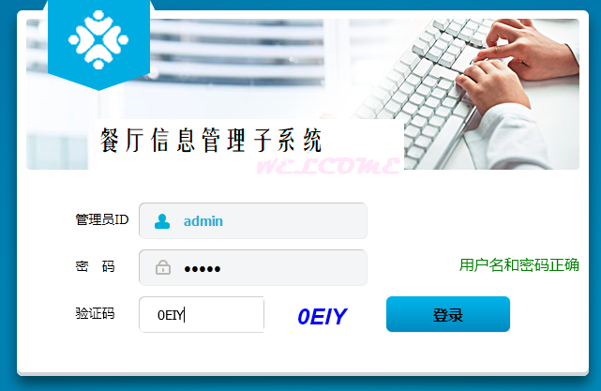5.1.1 admin登录

图5-1 admin登录WEB系统

admin登录系统. admin输入正确的登录信息(adminID=admin；密码=admin)才能登录进入，否则会提示用户名或密码输入错误，用户登录页面UI如图5-1所示。

5.1.2 系统选择页面UI

通过前期的分析和设计，现将系统具体实现。登录成功进入系统选择页面。系统选择页面UI中可以选择选择进入订餐消费子系统，餐厅信息管理子系统，经营分析子系统。

5.1.3 餐厅信息管理子系统主页面UI

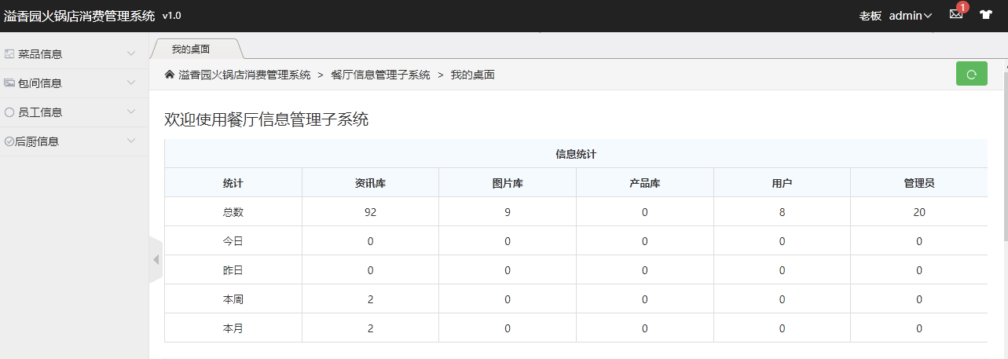 图5-2 adminWEB系统系统餐厅信息管理子系统主页面UI

进入餐厅信息管理子系统主页面UI。主页面UI中主要包括的功能有菜品信息管理，包间信息管理，餐厅职工信息管理，后厨信息管理，退出系统等。餐厅信息如图5-2所示。

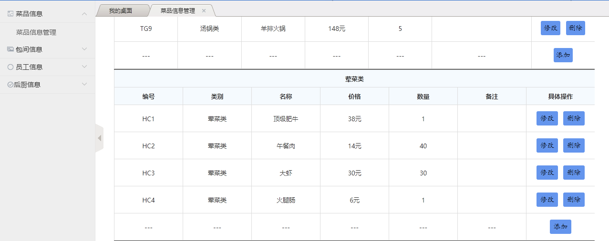5.1.4 查看，修改，添加，删除菜品

图5-3 菜品信息管理查询

菜品信息管理页面UI中主要包括的功能有菜品信息查询，修改，添加，删除。

如图5-3便是菜品查询成功的结果。

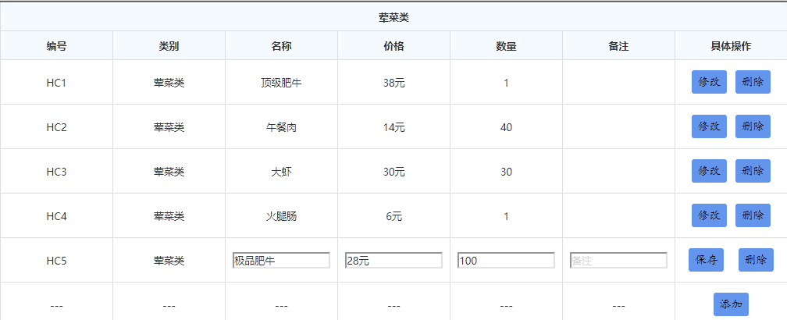图5-4 菜品信息管理添加

例如添加极品肥牛菜到荤菜类，下滑菜单到荤菜类单击添加，输入极品肥牛相关信息，单击保存，弹出极品肥牛，操作成功弹框则添加成功如图5-4所示，修改，删除操作类似。

5.1.5 查看，修改，添加，删除包间

包间信息管理页面UI中主要包括的功能有包间信息查询，修改，添加，删除。例如添加雅2到雅座，下滑菜单到雅座单击添加，输入雅2相关信息，单击保存，弹出操作成功弹框则添加成功，修改，删除操作类似。

5.1.6 查看，修改，添加，删除餐厅职工

餐厅职工信息管理页面UI中主要包括的功能有餐厅职工信息CRUD；餐厅职工考勤信息CRUD；餐厅职工请假信息CRUD。例如添加李四信息到餐厅职工基本信息，在餐厅职工信息管理页面UI单击“添加”，输入李四相关信息，单击“保存”，弹出操作成功弹框则添加成功如图5-8所示，修改，删除操作类似；添加李四今天的考勤信息到餐厅职工考勤信息，在餐厅职工绩效考核页面UI单击“添加”，单击选择李四的餐厅职工号单击“添加”到今天考勤，其他信息，单击“保存”，弹出操作成功弹框则添加成功，修改，删除操作类似；餐厅职工请假信息CRUD操作类似。

5.1.7 查看，修改，添加，删除进货

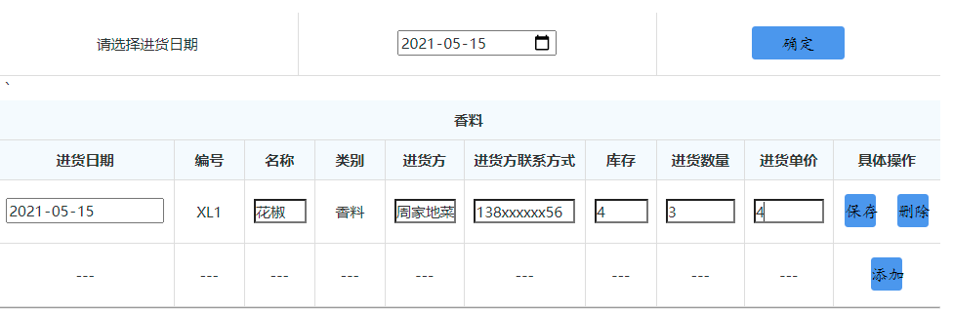图5-5 进货信息查询

进货信息管理页面UI中主要包括的功能有进货信息CRUD。如图5-5便是进货信息查询成功的结果。

图5-6 进货信息添加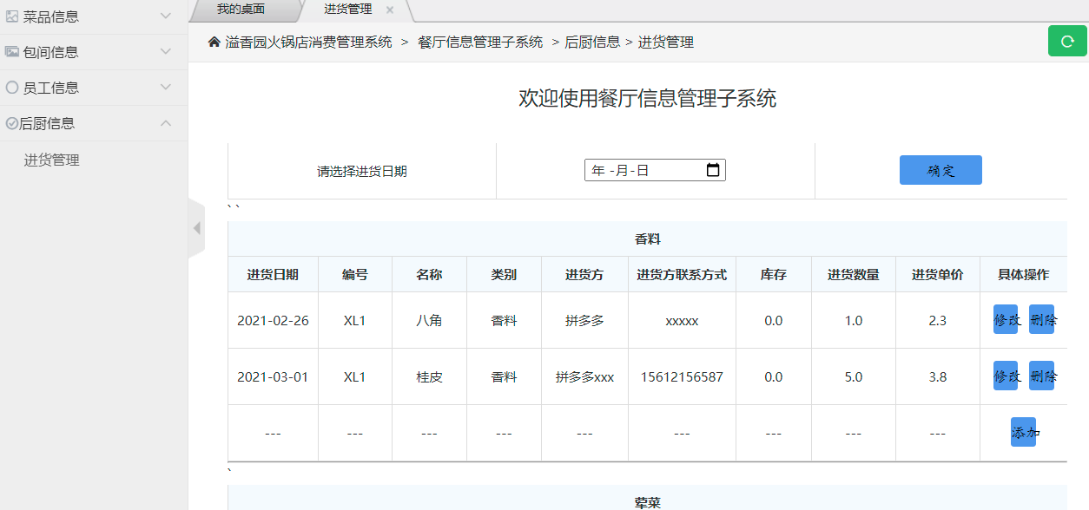

例如进货花椒到进货信息，在进货管理页面UI单击选择进货日期单击确定，下滑菜单找到香料单击添加，输入花椒相关信息，单击保存，弹出操作成功弹框则添加成功如图5-6所示，修改，删除操作类似。

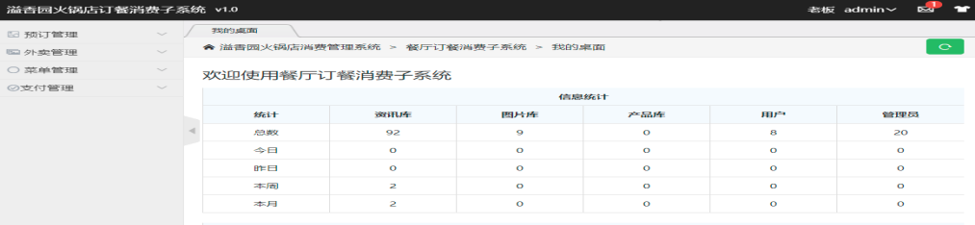5.1.8 餐厅订餐消费子系统主页面UI

图5-7 订餐消费子系统主页面UI

进入餐厅订餐消费子系统主页面UI。主页面UI中主要包括的功能有预订信息管理，外卖信息管理，点菜单信息管理，账单信息管理，退出系统等。系统UI如图5-7所示。

5.1.9 查看，修改，添加，删除预订

预订信息管理页面UI中主要包括的功能有预订信息CRUD。例如顾客Android端预订包间后会自动添加到预订信息，或顾客通过电话/微信等其他方式预订则需要admin添加顾客预订到预订信息，在预订管理页面UI单击选择日期单击确定，单击添加输入新的预订信息，单击保存，弹出操作成功弹框则添加成功，修改，删除操作类似。

5.1.10 CRUD外卖

外卖信息管理页面UI中主要包括的功能有外卖信息CRUD。例如顾客通过外卖平台点了一份本店外卖则需要admin添加外卖到外卖信息，在“外卖管理页面UI”单击“选择日期”单击选择“外卖平台”单击“确定”，单击“添加”输入新的外卖信息，单击保存，弹出操作成功弹框则添加成功，修改，删除操作类似。

5.1.11 CRUD菜单

菜单信息管理页面UI中主要包括的功能有点菜单信息CRUD。例如顾客通过纸质菜单点菜则需要admin添加菜单到菜单信息，在“菜单管理页面UI”菜单上，单击“选择日期”，单击“确定”，单击“添加到下一页”，然后输入相关信息。在菜品类中添加点的菜信息，单击“保存”，弹出操作成功提示则添加成功，修改操作是在菜单管理页面UI单击选择日期单击确定，您可以从已添加的列表中看到一条信息，并单击“详细信息”。您可以跳转到列表页以修改该行，可以修改上菜进度，也可以删除顾客不要的菜品，也可以添加顾客新增的菜品。

5.1.12 查看账单

支付信息管理页面UI中主要包括的功能有账单信息查询。它是截取菜单信息中关于支付相关信息进行展示。

5.1.13 经营分析子系统主页面UI

进入经营分析子系统主页面UI。主页面UI中主要包括的功能有营业额分析，菜品分析，顾客消费分析，退出系统等。

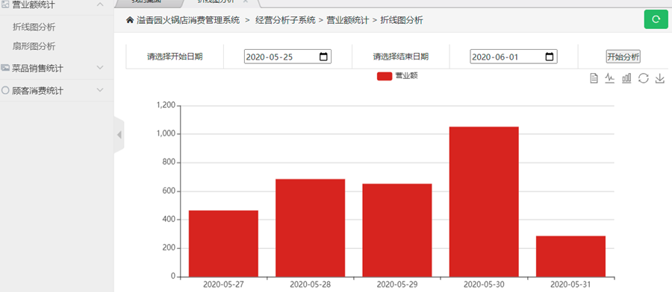5.1.14 查看日/月/星期营业额分析

图5-8 营业额条形统计图

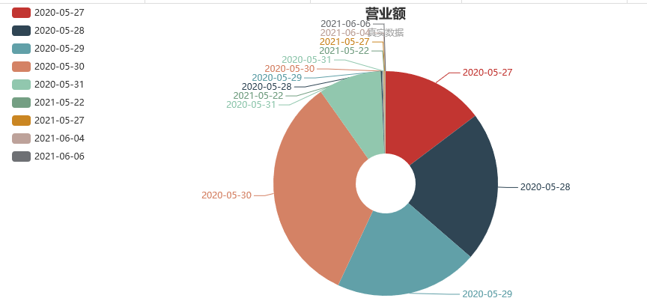营业额分析页面UI中主要包括的功能有查看每日/周/月营业额统计图。例如admin在营业额分析页面UI单击选择日期开始，结束单击确定，可以查看日期范围内每天营业额的条形统计图，可以看到日期范围内每月营业额条形，可以看到不同星期统计图通过每月统计图可以清晰看到生意淡季是什么时候，旺季是什么时候，也可以看到一周中哪一天生意好哪一天生意差，这样可以在生意好的前一天多进货，生意差的前一天少进货避免出现菜放坏或菜不够的现象如图5-8所示为营业额条形统计图。

图5-9 营业额扇形统计图

在营业额分析列表点击扇形统计图便如图5-9所示显示营业额分析扇形统计图。

5.1.15 查看不同菜品分析

菜品分析页面UI中主要包括的功能有查看每种菜消费情况分析统计图。例如admin在菜品分析页面UI可以选择日期单击确定查看不同锅类/菜品每天消费的条形/扇形统计图；通过菜品分析统计图可以清晰看到什么锅，什么菜/锅顾客最爱吃，最常吃，这样可以对顾客最爱吃的菜多进货，顾客不爱吃的菜少进货避免出现菜放坏或菜不够的现象。

5.1.16 查看顾客消费分析

顾客分析页面UI中主要包括的功能有查看每月不同顾客消费情况分析统计图。例如admin在顾客分析页面UI可以选择月份单击确定查看不同顾客消费的条形/扇形统计图；通过顾客分析统计图可以清晰能够哪些顾客经常消费，每次消费金额多等，对经常消费，消费金额多的顾客可以送优惠券，送生日礼物等。

5.2 顾客Android端系统实现

5.2.1 顾客登录/注册

顾客按照要求输入相关信息登录/注册系统，如果信息1,2或者信息3不正确，提示错误，如果输入的信息1不存在则进行注册。

5.2.2 扫码点菜

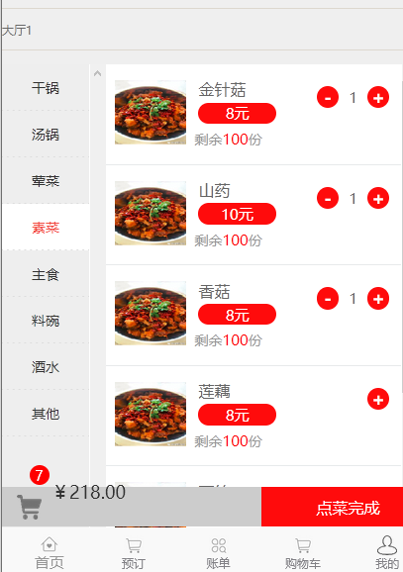图5-10 顾客点菜页面UI

扫码点菜中主要包括的功能有查看不同种类的菜品/锅类等，扫码顾客进行点菜并添加到购物车。例如顾客单击扫码选择二维码图片识别出包间号，如果正确则跳转到点菜页面UI，可以单击不同种类菜品加菜减菜，菜点完后单击购物车可以看到点的所有菜。如图5-10所示。

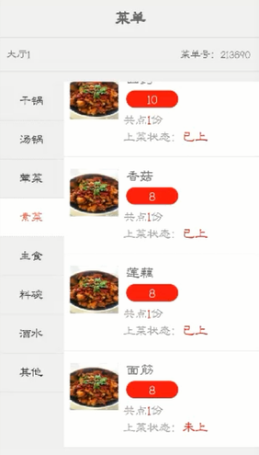5.2.3 菜单购物车

图5-11 顾客查看菜单购物车

菜单购物车中主要包括的功能有查看顾客自己点的不同种类的菜品/锅类等，可以实时的查看上菜进度例如顾客单击购物车跳转到购物车页面UI，当后厨配菜后顾客会实时看到点的菜的上菜情况。如图5-11所示

5.2.4 CRUD预订

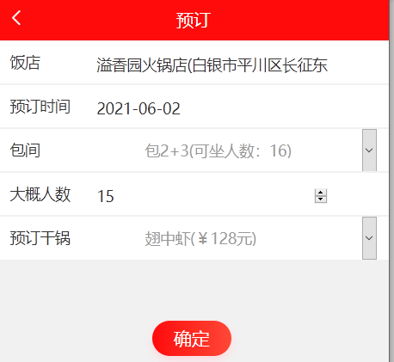图5-12 顾客添加预订

预订中主要包括的功能有提前预订包间，时间等，预订信息可以修改取消等。例如顾客单击预订单击IMG_256图标进入预订页面UI，选择预订包间，时间填入预订相关信息单击确定即可。如图5-12所示。

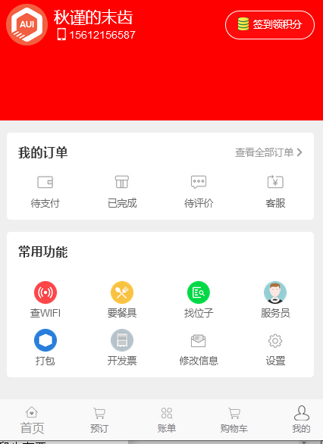5.2.5 查看，添加账单

图5-13顾客查看账单

账单中主要包括的功能有查看未支付的账单并且支付，查看已支付账单等。例如顾客单击账单单击选择未支付，即可进行支付，单击已支付即可查看过去消费的菜品，支付信息等。如图5-13所示。

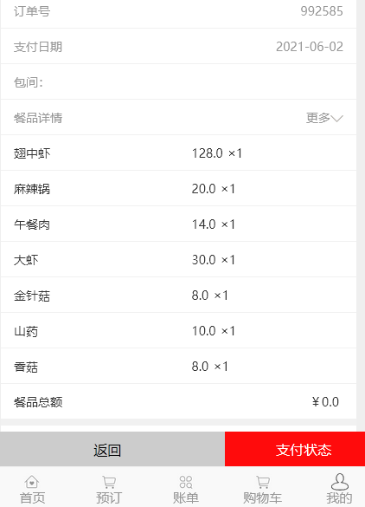5.2.6 顾客服务

图5-14顾客服务页面UI

服务中主要包括的功能有查WiFi，找位置，要餐具等。查WiFi可以单击自己的单击查WiFi即可看到溢香园餐饮的免费WiFi等。如图5-14所示。

第6章 系统测试

6.1 测试的作用和意义

一个系统开发出来必须进行测试，就是进行系统测试步骤，它最终将硬件和软件与操作者自己看做一体，防止不兼容出现。虽然在系统标准化开发等阶段也有严格的互联网科技审查，但也不可避免地会留下错误。如果发现系统没有漏洞或错误，那么应该有所谓的“积极”态度在系统审查阶段统计检查并修改。否则，在系统运行发布阶段出错，这将是更糟糕的事情，纠正他们的错误会付出测试阶段成本十倍以上的代价。在具有重大的系统特别重要的工程，测试的重要性甚至更高，例如一些金融类软件，一旦爆出Bug，这将给企业带来无法挽救的损失。

6.2 测试方法

6.2.1 个人单元测试

对于小型系统，编码中最常用的单元测试。单元测试是测试程序中几乎最小的可测试单元。单元测试活动将提高代码质量，提高代码质量的一致性。单元测试不仅在一次性开发过程中用作无错误编码的辅助工具，而且单元测试必须是可重复多次测试的，如果单元测试结果取决于环境（网络、工程、中央设备等），这很容易导致起不到单元测试的效果[17]。

6.2.2 系统功能测试

系统测试中使用了两种最常见的测试方法：黑盒测试和白盒测试。使用黑盒测试对系统进行了测试。该程序被视为黑匣子，已经在程序外部进行了测试和研究，而没有考虑程序代码和结构。该软件已通过测试用例进行了验证，这对于查找错误非常有帮助。白盒测试通过了设计检查程序，然后重新检查了该程序。为不同的过程和控制方法设置检查点，以确保实际操作与预期操作不同。

菜单添加/修改功能是本系统的基础，它让管理员添加纸质菜单点菜的信息和让管理员修改手机点菜后上菜的进度。添加点菜信息包括开始选择点菜日期，输入包间名称，顾客大概联系方式，选择点的菜名称，点菜数量，上菜状态等，需要测试多个条件组合的情况下添加/修改功能是否正常运行。表6-1是对菜单添加/修改功能构建设计的等价类划分。

表6-1 菜单添加功能等价类划分

|  |  |  |
| --- | --- | --- |
| 输入条件 | 有效等价类 | 无效等价类 |
| 点菜日期 | 7.选择顾客点菜日期 | 1.没有选择(输入为空) |
| 包间名称 | 8.选择顾客消费包间名称 | 2.没有选择(输入为空) |
| 顾客联系方式 | 9.输入顾客的大概联系方式 | 3.输入为空 |
| 菜品名称 | 10.选择顾客点的菜名称 | 4.没有选择(输入为空) |
| 菜品数量 | 11.输入顾客点菜数量 | 5.输入不是数字的字符 |
| 上菜状态 | 12.选择”已上”或”未上” | 6.没有选择(输入为空) |

依照确定的软件测试方法，以及表6-1的内容，建立的测试用例如表6-2所示：

表6-2 测试用例表

|  |  |  |  |
| --- | --- | --- | --- |
| 序号 | 输入内容 | 覆盖等价类 | 预期结果 |
| 1 | 选择点菜日期，选择包间名称，输入大概联系方式，选择点的菜名称，输入菜品数量为数字，选择上菜状态为”未上”。 | 7,8,9,10,11,12 | 操作成功 |
| 2 | 没有选择点菜日期，选择包间名称，输入大概联系方式，选择点的菜名称，输入菜品数量为数字，选择上菜状态为”未上”。 | 1,8,9,10,11,12 | 操作失败 |
| 3 | 选择点菜日期，没有选择包间名称，输入大概联系方式，选择点的菜名称，输入菜品数量为数字，选择上菜状态为”未上”。 | 7,2,9,10,11,12 | 操作失败 |
| 4 | 选择点菜日期，选择包间名称，没有输入大概联系方式，选择点的菜名称，输入菜品数量为数字，选择上菜状态为”未上”。 | 7,8,3,10,11,12 | 操作失败 |
| 5 | 选择点菜日期，没有选择包间名称，输入大概联系方式，没有选择点的菜名称，输入菜品数量为数字，选择上菜状态为”未上”。 | 7,8,9,4,11,12 | 操作失败 |
| 6 | 选择点菜日期，没有选择包间名称，输入大概联系方式，选择点的菜名称，输入菜品数量非数字，选择上菜状态为”未上”。 | 7,8,9,10,5,12 | 操作失败 |
| 7 | 选择点菜日期，没有选择包间名称，输入大概联系方式，选择点的菜名称，输入菜品数量为数字，没有选择上菜状态。 | 7,8,9,10,11,6 | 操作失败 |

6.3 系统性能测试

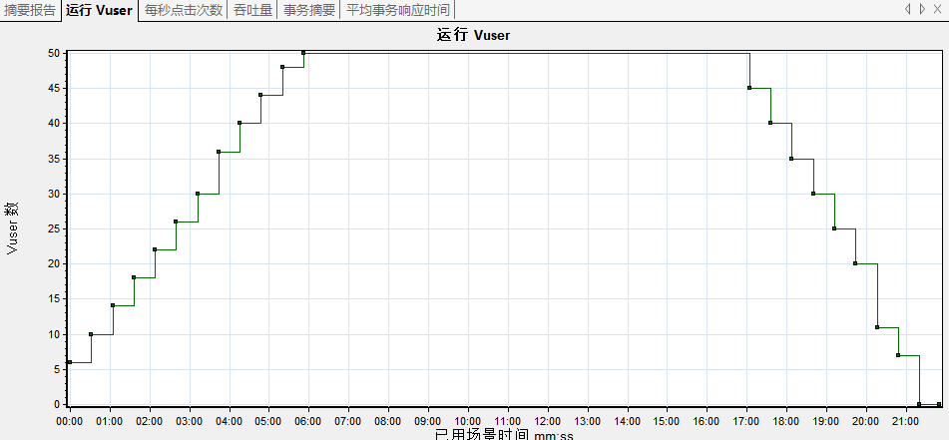图6-1 并发数分析

应用LoadRunner对溢香园餐饮管理系统中进行性能测试，录制运行脚本后进行分析可以得到结论，运行Vusers（模拟用户）的最大数目为50，总吞吐量为16,509,420字节，平均吞吐量为12,603字节，总点击次数为13,587。其中系统运行并发数如图6-1所示。

第7章 总结与展望

## 7.1 总结

通过做毕业设计很好的回顾，复习了大学四年学习的专业知识，并且将这些知识进行了实际使用。自己开发溢香园餐饮管理系统的目的是自小时候开始，家里就从事小店餐饮生意，并且这一直是家里的唯一收入。到目前为止，平川区溢香园已经是十多年的当地老字号了，但是由于当地近几年人口持续流出。吃饭的客人渐渐变少，甚至前台服务员也一个都招不上了，这导致如今生意渐渐冷清。而在特殊日子店里消费的顾客非常多时又没有服务员，导致父母都非常累。这些等等原因让自己非常希望能够帮助父母减轻负担，为此，自己在毕业选题时就打定主意要做一个餐饮管理系统。自己根据多年在饭店帮忙的所见所闻相对熟悉的一套流程，设计了流程图，E-R图，分类出多个功能模块。最终运用大学所学的互联网科技知识完成了这些功能模块，个人根据页面UI友好美观。但是，在很多方面包括有效分析经营产生的数据运用算法等还需要继续完善和研究。

通过这次开发溢香园餐饮管理系统，软件，自己对开发一套系统的流程，以及如何编程更加熟练。软件工程中编程的思想和步骤也很清晰明了。这套流程和在大学期间做期末，学期项目完全不同。事实证明，自己所做的项目非常不规范。而且自己在一些想当然的方面实际上掌握的并不好。这次做毕业设计教会了自己很多东西。

事实上，一件事只有亲自去做才可以发现很多自己不知道的东西。例如，在考虑如何从系统中获取计算时间时，有许多实际操作，例如：在点菜时，可以任何时候添加任意菜到购物车中，实际操作中存在很多问题，例如：随时添加订购页面，减去餐具，从手机号码获取验证码，页面修改美观等。自己在其中学到了很多知识和互联网科技。在设计过程中，自己在大学里学到的很多知识都运用到并且逐渐融会贯通了。而且在设计系统时不仅仅要掌握编程知识或开发软件就可以成功。还要对软件系统所属行业的相关逻辑非常清楚，例如餐饮的一套流程之类的东西等。很明显，自己做餐饮系统是非常有优势的。

这是第一次建立这样一个实际的web+Android系统，不可避免地出现不少疏漏和bug，这样的系统是不完善的和不好的。只有这样，自己才能知道问题在哪里，防止未来遇到相关的问题时手足无措。仅仅通过几个月的个人开发和设计，还不足应对所有的情况。因此以后自己可以花更多时间去继续完善相关功能。

这个毕业设计项目对自己来说很重要。它让自己对以后的职业生涯有了更深刻的了解，并对自己的未来有了明确的规划。这是大学难忘的经历之一。

## 7.2 展望

如今互联网时代，中小型餐饮饭店如何更好的管理相关的服务，针对顾客，对顾客消费数据进行分析，为用户提供个性化，方便的服务是餐饮管理系统的应用，成为一种高效的手段。相关的分析，统计算法越准确，软件响应速度越快，顾客，admin用的越方便，餐饮饭店的效益就越好。在未来，将能够尝试将更好的技能应用于个人项目，争取更广泛的客户群体的使用，并更好的分析顾客消费数据，更好的服务顾客。

# 参考文献

[1] 范炜（导师：李彤）；云南大学. 基于无线局域网的餐饮管理系统分析与设计, 2012.

[2] 吴敏.saas餐饮管理系统的分析与开发[D].太原：太原理工大学，2008-12-14.

[3] 潘骏（导师：范录宏）；电子科技大学. 以JAVA为基础的酒店餐饮管理系统的设计与实现, 2012.

[4] 施伯乐，丁宝康，汪卫．数据库系统教程［Ｍ］．北京：高等教育出版社，2003：147-151.

[5] 周新会，傅立宏．ASP通用模块及典型系统开发实例导航［Ｍ］．北京：人民邮电出版社， 2006：11-19．

[6] 周兴华，李增民，臧洪光．Ddlphi 7数据库项目案例导航［Ｍ］．北京：清 华大学出版社，2005：377-384.

[7] 刘敬，严冬明，马刚．Delphi住宿餐饮管理系统开发实例导航［Ｍ］.北京：人民邮电出版社，2003:4-5.

[8] UML面向对象建模与设计 （人民邮电出版社 Michael Blaha James Rumbaugh ) .

[9] 耿祥义，张跃平 著《JSP实用教程》[M].清华大学.

[10] 王国立,李国立等.JSP数据库系统开发完全手册[M].人民邮电出版社.

[11] 唐玲.中型餐饮企业管理系统的研究和设计[D].四川大学硕士论文,2005:56-58.

[12] 余金山．C/S体系结构的餐饮管理信息系统设计．华侨大学学报，2005(2)： 13-16.

[13] 王珊，陈红．数据库系统原理教程．清华大学出版社，1998：205 .

[14] 王晟．管理信息系统测试浅谈．信息与电脑,2004(9)：12-13 20 丘平．管理系统安全互联网科技．科学出版社，2001：231-244.

[15] 李国忠．不同餐饮企业的信息化通道．信息与电脑，2003(10)：8-9 .

[16] Raymond McLcod，Jr，George Sche．Management Information System．电子工业出版社，2004：234-342 .

[17] Rocco M．Angelo， Andrew N.Vladimir. Educational Institute Of The American Hotel．国防工业出版社，2005：23-45 .

[18] Li C , Zhan G , Li Z . News Text Classification Based on Improved Bi-LSTM-CNN[C]International Conference on Information Technology in Medicine & Education. IEEE Computer Society, 2018.

# 致谢

四年的大学生活即将画上一个句号，感谢石家庄铁道大学提供的一个良好的学习，生活氛围，让自己在大学期间学到很多知识。

在此自己非常感谢自己的指导老师杨子光老师，在自己的毕业设计开发过程中，在论文撰写过程中他给自己提出了很多宝贵的建议，让自己少走很多弯路。杨老师诲人不倦的风范和他平易近人的态度让自己感受深远。同时自己非常感谢王建民老师在项目过程中提的具有指导性的建议，感谢刘丹老师的鞭策。感谢刘立嘉老师的认可。

# 附录：外文文献

## 英文原文

(原文出处：e-ISSN: 2582-5208 International Research Journal of Modernization in Engineering Technology and ScienceVolume: 03/Issue:03/March-2021 Impact Factor-5.354 )

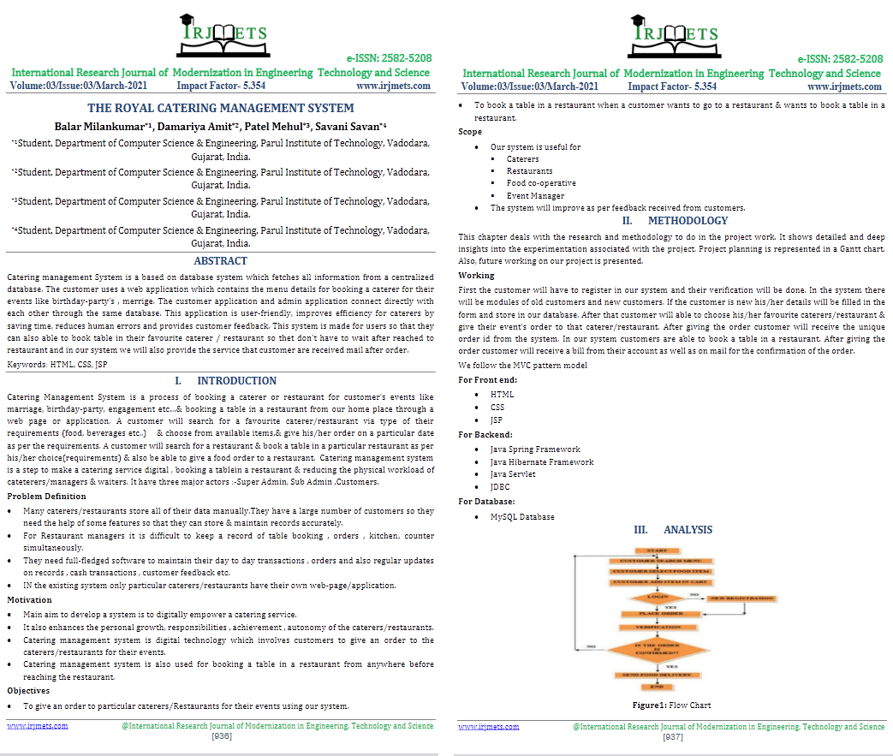

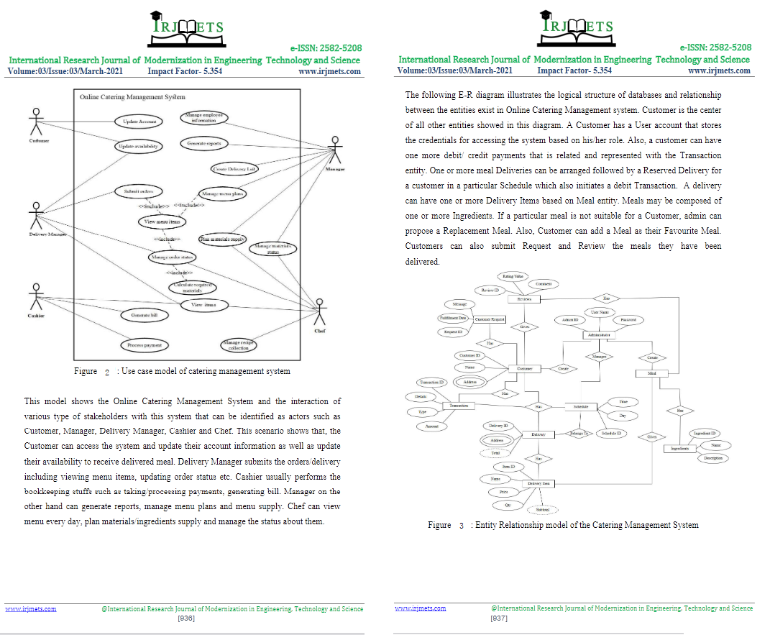

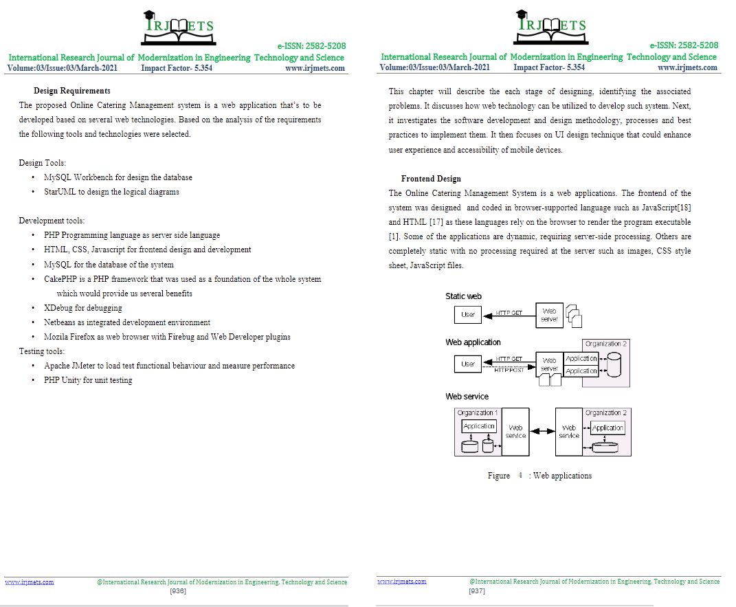

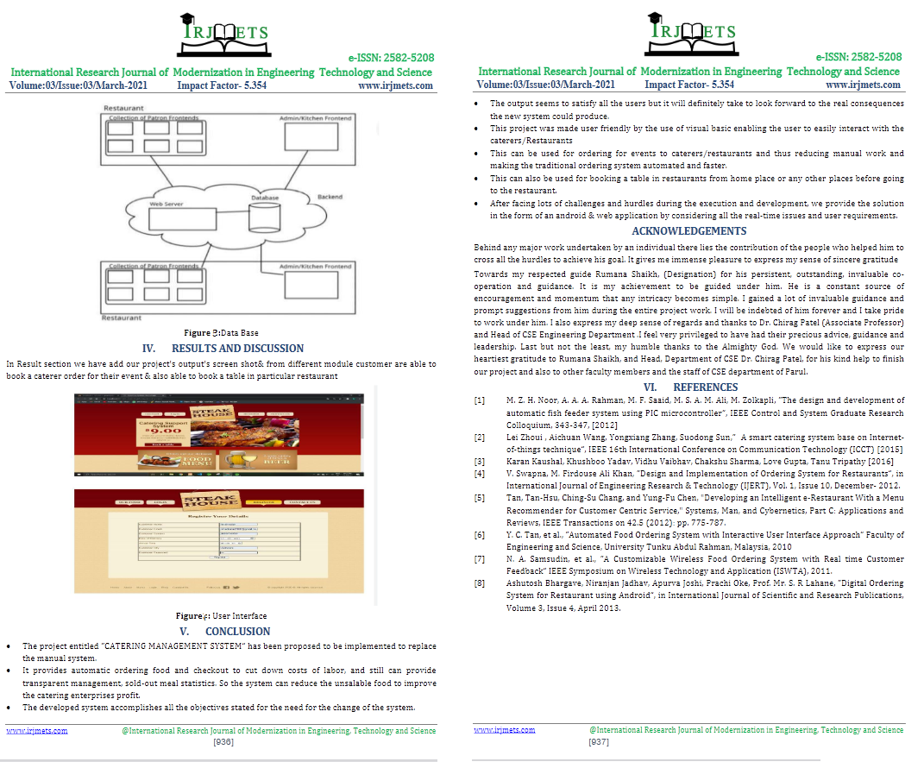

## 中文译文

餐饮管理系统

BalarMilankumar\*1, DamariyaAmit\*2, Patel Mehul\*3, SavaniSavan\*4

\*1印度古吉拉特邦瓦多达拉Parul理工学院计算机科学与工程系学生

\*2印度古吉拉特邦瓦多达拉Parul理工学院计算机科学与工程系学生

\*3印度古吉拉特邦瓦多达拉Parul理工学院计算机科学与工程系学生

\*4印度古吉拉特邦瓦多达拉Parul理工学院计算机科学与工程系学生

**摘要：**餐饮管理系统是基于数据库的系统，可从集中式数据库中获取所有信息。客户使用包含菜单详细信息的网络应用程序来预订自己的活动的承办酒席，例如生日聚会，merrige。客户应用程序和管理应用程序通过相同的数据库直接相互连接。此应用程序易于使用，可通过节省时间，减少人为错误并提供客户反馈来提高餐饮服务商的效率。该系统是专为用户设计的，因此他们还可以在自己喜欢的餐饮服务商/餐厅预订餐桌，而不必等到餐厅后再等待，在自己们的系统中，自己们还将提供服务，使客户在下订单后就收到邮件

**关键词：**HTML, CSS,JSP

**1、 导言**

餐饮管理系统是为顾客的婚宴，生日聚会，订婚等活动预订餐饮或餐厅的过程，并通过网页或应用程序从自己们的家中在餐厅预订餐桌的过程。通过他们的需求类型（食物，饮料等）来选择最喜欢的餐饮者/餐厅，并从可用的物品中进行选择，并根据需求在特定日期下单。客户将搜索餐厅并在根据他/她的选择（要求）选择特定的餐厅，并且还可以向餐厅下达食品订单。餐饮管理系统是使餐饮服务数字化，在餐厅预订餐桌并减少餐饮服务商/经理和服务员实际工作量的步骤。它具有三个主要角色：超级管理员，副管理员，客户。

**问题定义**•

* 许多餐饮服务商/餐馆手动存储所有数据。他们拥有大量客户，因此需要某些功能的帮助，以便他们可以准确地存储和维护记录。•
* 对于餐厅经理来说，很难保留餐桌预订记录，订单，厨房，柜台同时进行。•
* 他们需要完善的软件来维护日常交易，订单以及记录，现金交易，客户反馈等方面的定期更新。•
* 在现有系统中，只有特定的餐饮/餐馆拥有自己的网站

**动机**

* 开发系统的主要目的是数字化餐饮服务。•
* 还增强了餐饮者/餐馆的个人成长，责任，成就，自主性•
* 餐饮管理系统是一种数字技术，涉及到客户向餐饮者/餐厅订购他们的活动。
* 餐饮管理系统也用于预订目标•
* 使用自己们的系统向特定餐饮者/餐厅订购活动的订单

**目标**

* 使用自己们的系统向特定餐饮者/餐厅订购活动
* 当顾客想要去餐厅并想在餐厅预订桌子时在餐厅预订桌子。

**范围**

* 自己们的系统对
* 餐饮服务商
* 餐馆
* 食品合作社
* 活动经理
* 该系统将根据从客户那里收到的反馈进行改进。

**2、 方法**

本章涉及在项目工作中进行的研究和方法。它显示了与项目相关的实验的详细而深刻的见解。项目计划以甘特图表示。此外，还介绍了自己们项目的未来工作。

**工作**

首先，客户将必须在自己们的系统中注册，并完成他们的验证。在系统中，将有旧客户和新客户的模块。如果是新客户，他/她的详细信息将填写在表格中并存储在自己们的数据库中。之后，客户将能够选择他/她最喜欢的餐饮/餐厅，并将活动的订单交给该餐饮/餐厅。将会从系统收到唯一的订单ID。在自己们的系统中，客户可以在餐厅预订桌子。在收到订单后，客户将从他们的帐户以及邮件中收到账单以确认订单。自己们遵循MVC模式模型

**关于前端**

* HTML
* CSS
* JSP

**关于后端**

* Java Spring框架
* Java Hibernate框架
* Java Servlet
* JDBC

**关于数据库**

* 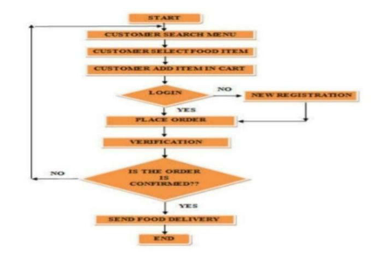MySQL数据库

**3、 分析**

图1：流程图

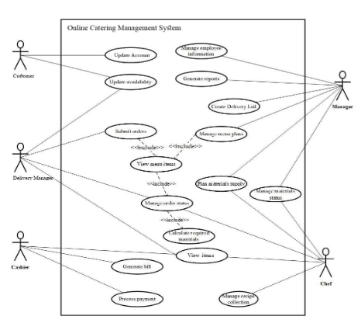图2：餐饮管理系统的用例模型图

该模型显示了在线餐饮管理系统，以及各种类型的利益相关者与该系统的交互，可以将其识别为参与者，例如客户，经理，送货经理，收银员和厨师。此业务情景表明，客户可以访问系统并更新其帐户信息，以及更新其可用性以接收交付的餐食。交付经理提交订单/交付，包括查看菜单项，更新订单状态等。收银员通常执行簿记工作，例如收取/处理付款，生成账单。另一方面，管理器可以生成报告，管理菜单计划和菜单供应。厨师每天可以查看菜单，计划材料/配料供应并管理其状态

下面的E-R图说明了在线餐饮管理系统中数据库的逻辑结构以及实体之间存在的关系。客户是此图中显示的所有其他实体的中心。客户拥有一个用户帐户，该用户帐户根据其角色存储用于访问系统的凭据。同样，客户可以再获得一笔与交易实体相关并代表交易的借方/贷方付款。可以安排一个或多个送餐，然后在特定的时间表中为客户安排预留送餐，这也会启动借记交易。一项送货可以基于膳食实体具有一个或多个送货项目。膳食可能由一种或多种成分组成。如果某餐不适合客户，则管理员可以提出一份替代餐。此外，客户可以添加一餐作为他们最喜欢的一餐。客户还可以提交请求并查看他们已交付的餐点。

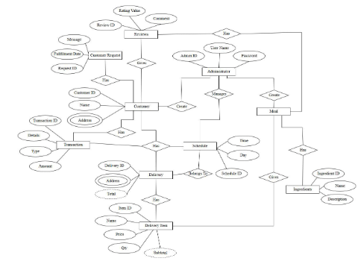

图3：餐饮管理系统的实体关系模型图

**设计要求**

拟议的在线餐饮管理系统是一个网络应用程序，将基于多种网络技术进行开发。基于对需求的分析，选择了以下工具和技术

设计工具：

* 用于设计数据库的MySQL Workbench
* 用于设计逻辑图的StarUML

开发工具：

* PHP编程语言作为服务器端语言
* 用于前端设计和开发的HTML，CSS，Javascript
* 用于系统数据库的MySQL
* CakePHP是一个PHP框架，被用作整个系统的基础，这将为自己们带来很多好处
* XDebug用于调试
* Netbeans作为集成开发环境
* Mozila Firefox作为具有Firebug和Web Developer插件的Web浏览器

测试工具：

* Apache JMeter加载测试功能行为并衡量性能
* PHP Unity用于单元测试

接下来描述设计的每个阶段，并确定相关的问题。它讨论了如何利用网络技术来开发这样的系统。接下来，它研究了软件开发和设计方法，过程以及实现它们的最佳实践。然后，它将重点放在可增强用户体验和移动设备可访问性的UI设计技术上。

**前端设计**

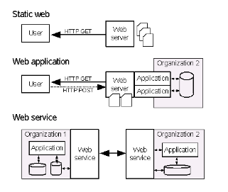在线餐饮管理系统是一个Web应用程序。该系统的前端是使用浏览器支持的语言（例如JavaScript和HTML）设计和编码的，因为这些语言依赖于浏览器来呈现程序可执行文件。一些应用程序是动态的，需要服务器端处理。其他的则完全是静态的，不需要在服务器上进行任何处理，例如图像，CSS样式表，JavaScript文件。

图4：Web应用程序图

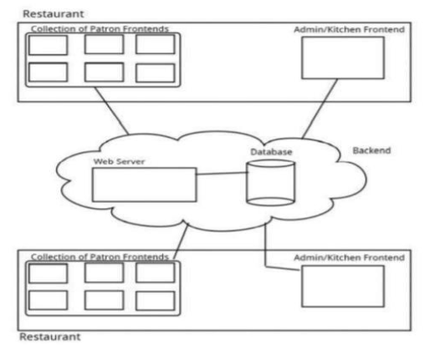图5：数据库

**4、结果和说明**

在结果部分中，自己们添加了项目输出的屏幕截图，来自不同模块的客户可以为其活动预订餐饮订单，还可以在特定餐厅预订桌子。

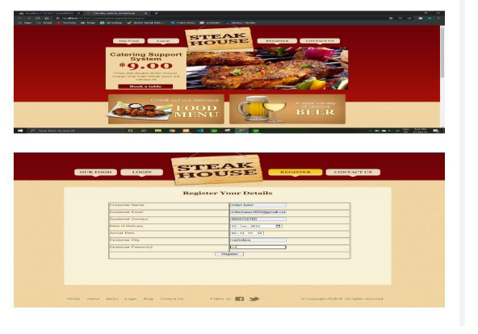图6：用户界面

**5、结论**

* 提议实施名为“餐饮管理系统”的项目来代替手动系统。•
* 它提供自动点菜和结账以降低人工成本，并且仍可以提供透明的管理，售罄的膳食统计信息。因此，该系统可以减少不营业的食物，从而提高餐饮企业的利润。
* 开发的系统完成了为满足系统变更需求而制定的所有目标。
* 输出似乎使所有用户满意，但是肯定会期待新系统可能产生的实际结果。•
* 通过使用Visual Basic使该项目对用户友好，使用户可以轻松地与餐饮服务商/餐厅进行交互。
* 可用于为餐饮者/餐厅订购活动，从而减少了人工工作，并使传统的订购系统实现了自动化，更快.•
* 还可以用于在家中或其他地方的餐馆预订餐桌，然后再去餐馆。
* 在执行和开发过程中面临许多挑战和障碍之后，自己们考虑了所有实时问题和用户要求，以android＆web应用程序的形式提供了解决方案。

**6、致谢**

个人所做的任何重大工作的背后，都有帮助他实现目标的各种人的贡献。自己非常荣幸地表达对自己受人尊敬的向导RumanaShaikh（任命）表示的诚挚感谢，他的执着，出色，宝贵的合作与指导。在他的指导下是自己的成就。他始终是鼓励和动力的源泉，任何复杂的事情都会变得简单。在整个项目工作期间，自己从他那里获得了很多宝贵的指导和及时的建议。自己将永远受惠于他，并为在他的带领下工作而感到自豪。自己还要表达深切的感激，并感谢Chirag Patel博士（副教授）和CSE工程部主任。自己很荣幸收到宝贵的建议，指导和领导。最后但并非最不重要的一点是，自己对全能的上帝表示由衷的感谢。自己们要对RumanaShaikh以及CSE系主任ChiragPatel博士表示衷心的感谢，他为完成自己们的项目以及Parul的其他教职员工和CSE系的工作人员提供了有益的帮助。

**7、参考文献**

[1] M. Z. H. Noor, A. A. A. Rahman, M. F. Saaid, M. S. A. M. Ali, M. Zolkapli, “The design anddevelopment of automatic fish feeder system using PIC microcontroller”, IEEE Control and System Graduate Research Colloquium, 343-347,[2012]

[2] Lei Zhoui , Aichuan Wang, Yongxiang Zhang, Suodong Sun,“A smart catering system base on Internet-of-things technique”,IEEE 16th International Conference on Communication Technology (ICCT)[2015]

[3] Karan Kaushal, Khushboo Yadav, Vidhu Vaibhav, Chakshu Sharma, Love Gupta, Tanu Tripathy [2016]

[4] V. Swapna, M. Firdouse Ali Khan, “Design and Implementation of Ordering System for Restaurants”, in International Journal of Engineering Research & Technology (IJERT), Vol. 1, Issue 10, December-2012.

[5] Tan, Tan-Hsu, Ching-Su Chang, and Yung-Fu Chen, "Developing an Intelligent e-Restaurant With a Menu Recommender for Customer Centric Service," Systems, Man, and Cybernetics, Part C: Applications and Reviews, IEEE Transactions on 42.5 (2012): pp. 775-787.

[6] Y. C. Tan, et al., “Automated Food Ordering System with Interactive User Interface Approach” Faculty of Engineering and Science, University Tunku Abdul Rahman, Malaysia, 2010

[7] N. A. Samsudin, et al., “A Customizable Wireless Food Ordering System with Real time Customer Feedback” IEEE Symposium on Wireless Technology and Application (ISWTA), 2011.

[8] Ashutosh Bhargave, Niranjan Jadhav, Apurva Joshi, Prachi Oke, Prof. Mr. S. R Lahane, “Digital Ordering System for Restaurant using Android”, in International Journal of Scientific and Research Publications, Volume 3, Issue 4, April 2013